BÁO CÁO BÀI TẬP LỚN SỐ 1 MÔN HỆ CƠ SỞ DỮ LIỆU
HK252 - Lớp: L04
Nhóm: 4
Danh sách thành viên:
Stt | Họ tên | MSSV | Tỷ lệ đóng góp | Ký tên xác nhận
1 | Nguyễn Quốc Huy | 2113519 | 100% | 
2 | Lê Nguyễn Minh Tân | 2413084 | 100% | 
3 | Lê Hữu Phúc | 2412713 | 100% | 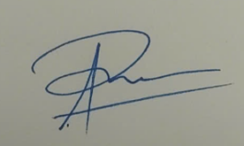
4 | Lý Anh Quân | 2412896 | 100% | 
5 | Lê Nhật Tân | 2413086 | 100% | 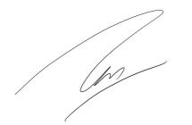

Chủ đề: Logistic giao đồ ăn
1. Mô tả yêu cầu dữ liệu
1.1 Tìm hiểu ứng dụng liên quan:
* GrabFood (https://www.grab.com/vn/food/):
GrabFood là hệ thống giao đồ ăn phổ biến tại Việt Nam, nó đóng vai trò kết nối giữa khách hàng, quán ăn và tài xế để đem lại dịch vụ ăn uống tốt nhất mà không cần phải đến tận quán để thưởng thức món ăn mà khách hàng muốn.
Quy trình khi sử dụng GrabFood:
- Khách mở app → tìm món → đặt hàng
- Hệ thống gửi đơn tới nhà hàng
- Nhà hàng xác nhận & chuẩn bị
- Hệ thống tìm tài xế phù hợp
- Tài xế nhận đơn → tới nhà hàng lấy món→ giao hàng
- Khách nhận hàng → thanh toán → đánh giá

  - Mô tả hệ thống đề xuất
1.2.1 Mô tả ứng dụng và các chức năng chính:
Hệ thống được thiết kế nhằm hỗ trợ hoạt động đặt món ăn và giao hàng trực tuyến giữa khách hàng, nhà hàng và tài xế thông qua một nền tảng quản lý tập trung. Hệ thống cung cấp các chức năng chính như quản lý người dùng và phân quyền, quản lý nhà hàng và món ăn, xét duyệt nội dung, xử lý giỏ hàng và đơn hàng, thanh toán với nhiều phương thức, phân công giao hàng và thu thập đánh giá từ khách hàng.
1.2.2 Mô tả các kiểu thực thể, các thuộc tính, mối liên kết:
Hệ thống bao gồm các thực thể như người dùng, nhà hàng, món ăn, khuyến mãi, giỏ hàng, đơn hàng, chi tiết đơn hàng, thanh toán, giao hàng và đánh giá. Thực thể người dùng lưu trữ các thông tin cơ bản như ID, họ tên, email, số điện thoại và mật khẩu. Mỗi người dùng có thể đăng ký một hoặc nhiều số điện thoại, đồng thời được phân thành ba loại là khách hàng, tài xế và nhân viên. Trong đó, khách hàng có thêm thông tin địa chỉ và nghề nghiệp; tài xế có bằng lái, phương tiện và trạng thái hoạt động; nhân viên có vai trò, quyền hạn và có thể quản lý các nhân viên khác, một nhân viên có thể quản lý nhiều nhân viên khác và mỗi nhân viên có tối đa một quản lý.
Mỗi nhà hàng có một mã nhà hàng định danh duy nhất, cùng với tên, địa chỉ, thời gian hoạt động và doanh thu. Mỗi nhà hàng cung cấp một hoặc nhiều món ăn. Một món ăn chỉ thuộc về một nhà hàng duy nhất.
Món ăn có các thuộc tính như ID, tên, giá và thuộc về một nhà hàng cụ thể. Mỗi món ăn có thể được áp dụng nhiều khuyến mãi và phải được nhân viên xét duyệt trước khi hiển thị cho khách hàng. Khuyến mãi bao gồm mức giảm giá, hạn sử dụng và có thể áp dụng cho nhiều món ăn. Mỗi món ăn muốn được khuyến mãi đều có điều kiện nhất định
Mỗi khách hàng có thể có một hoặc nhiều giỏ hàng. Mỗi giỏ hàng có một mã định danh duy nhất, thời gian tạo và trạng thái, đồng thời phải thuộc về đúng một khách hàng. Một giỏ hàng chứa một hoặc nhiều món ăn, và mỗi món ăn có thể xuất hiện trong nhiều giỏ hàng khác nhau. Thông tin số lượng và giá tiền được ghi nhận cho từng món ăn trong mỗi giỏ hàng. Khách hàng xác nhận đặt hàng, hệ thống tạo đơn hàng với các thông tin như thời gian đặt, tổng tiền và trạng thái. Mỗi đơn hàng thuộc về một khách hàng và liên kết với một nhà hàng, đồng thời bao gồm một hoặc nhiều chi tiết đơn hàng để thể hiện cụ thể các món ăn được đặt, kèm theo số lượng, giá tiền lúc chốt và ghi chú.
Sau khi đơn hàng được tạo, thông tin thanh toán sẽ được ghi nhận với các thuộc tính như phương thức thanh toán, thời gian thanh toán và trạng thái thanh toán, và gắn với đơn hàng tương ứng.
Mỗi tài xế có một mã định danh duy nhất, cùng với phương tiện, trạng thái hoạt động và bằng lái. Một tài xế có thể nhận nhiều đơn hàng, và mỗi đơn hàng chỉ được giao bởi một tài xế. Thông tin về trạng thái đơn, thời gian nhận và thời gian trả hàng được ghi nhận cho mỗi lần tài xế nhận đơn.
Cuối cùng, hệ thống lưu trữ các đánh giá của khách hàng. Mỗi đánh giá ghi nhận thời gian, bình luận và xếp hạng, đồng thời phải thuộc về đúng một khách hàng và đúng một món ăn được đánh giá. Một khách hàng có thể đánh giá nhiều món ăn, và một món ăn có thể nhận được đánh giá từ nhiều khách hàng khác nhau. Các đánh giá này liên kết với món ăn và giúp cung cấp phản hồi cho hệ thống cũng như hỗ trợ các khách hàng khác trong việc lựa chọn.

1.3 Các ràng buộc ngữ nghĩa không biểu diễn được bằng (E-)ERD
- Một đơn hàng chỉ được coi là hợp lệ khi có ít nhất một món ăn trong chi tiết đơn hàng.
- Không cho phép tạo hoặc xác nhận một đơn hàng rỗng, không có món ăn.
- Mỗi món ăn chỉ thuộc về một nhà hàng duy nhất tại một thời điểm.
- Một khách hàng có thể đăng ký nhiều số điện thoại.
- Mỗi số điện thoại trong hệ thống phải là duy nhất.
- Mỗi số điện thoại chỉ được liên kết với một khách hàng duy nhất.
- Mỗi đơn hàng phải liên kết với đúng một phương thức thanh toán tại thời điểm xác nhận.
- Khi khách hàng đặt hàng, hệ thống phải lưu lại giá của món ăn tại thời điểm đó vào trường giá chốt.
- Giá chốt được sử dụng để tính tiền và không bị ảnh hưởng bởi việc thay đổi giá món ăn sau này.
- Sau khi được tạo, giá chốt không được phép chỉnh sửa.
- Tổng tiền của đơn hàng được tính bằng cách lấy tổng của từng món nhân với số lượng, rồi trừ đi tiền giảm giá.
- Tổng tiền của đơn hàng không được nhỏ hơn không.
- Giá chốt phải lớn hơn không.
- Số lượng món ăn phải lớn hơn không.
- Tiền giảm giá phải lớn hơn hoặc bằng không.
- Tổng tiền phải lớn hơn hoặc bằng không.
- Doanh thu của nhà hàng chỉ được tính từ các đơn hàng đã hoàn thành.
- Các đơn hàng đang xử lý hoặc đã bị hủy không được tính vào doanh thu.
- Một tài xế chỉ được nhận đơn khi đang ở trạng thái hoạt động hoặc trực tuyến.
- Tại một thời điểm, một tài xế chỉ được phép thực hiện tối đa một đơn hàng đang giao.
- Một tài xế phải hoàn thành hoặc hủy đơn hiện tại trước khi nhận đơn mới.
- Mỗi đơn hàng tại một thời điểm chỉ được gán cho một tài xế duy nhất.
- Đơn hàng phải chuyển trạng thái theo đúng thứ tự đã quy định.
- Không được phép bỏ qua các bước trong quá trình xử lý đơn hàng.
- Không được phép quay ngược trạng thái trái với quy trình nghiệp vụ.
- Thanh toán chỉ được thực hiện khi đơn hàng đã được tạo thành công và hợp lệ.
- Không được phép thanh toán cho đơn hàng đã bị hủy.
- Khi đơn hàng bị hủy, trạng thái thanh toán phải được cập nhật tương ứng.
- Việc cập nhật trạng thái thanh toán bao gồm hoàn tiền hoặc hủy giao dịch đang chờ.
- Khi đơn hàng đã hoàn thành hoặc bị hủy, không được phép chỉnh sửa thông tin liên quan đến món ăn, số lượng hoặc giá.
- Sau khi kết thúc đơn hàng, toàn bộ dữ liệu liên quan phải được giữ nguyên để đảm bảo tính toàn vẹn.
2. Hình vẽ (E-)ERD

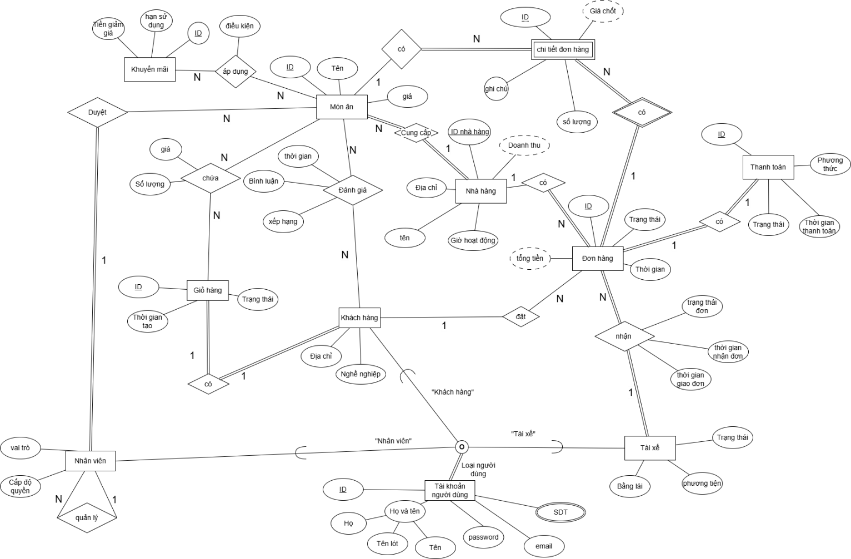

- Lược đồ CSDL quan hệ ánh xạ từ (E-)ERD đã thiết kế:

